Санкт-Петербургский Национальный Исследовательский Университет ИТМО

Факультет программной инженерии и компьютерной техники

Лабораторная работа №1

По дисциплине

“Основы профессиональной деятельности”

Вариант 1715

Выполнил:

Студент группы P3117

Пономарёв М. И.

Преподаватель:

Перцев Т. С.



Оглавление

Пункт 1 3

Пункт 2 5

Пункт 3 5

Пункт 4 7

**Пункт 5** 9

Заключение 9

Вывод 9

Пункт 1

Создание приведённого в варианте дерева каталогов и файлов с содержимым



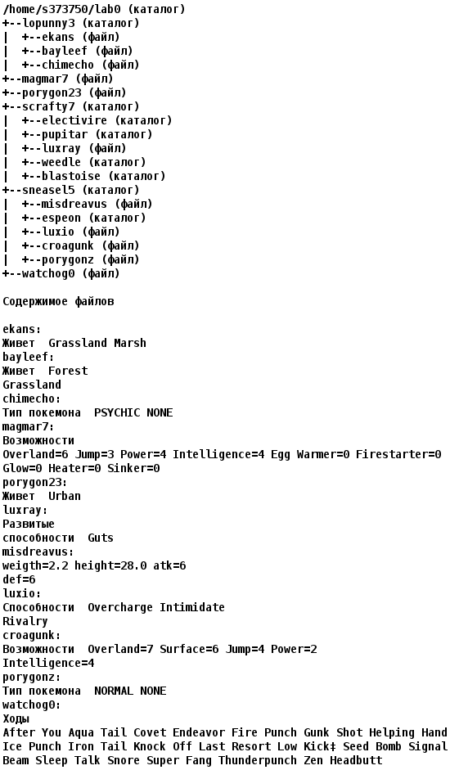После выполнения данного блока команд получается следующее дерево каталогов с содержимым:

Пункт 2

Установить согласно заданию права на файлы и каталоги при помощи команды chmod, используя различные способы указания прав.



Пункт 3

Скопировать часть дерева и создать ссылки внутри дерева согласно заданию при помощи команд cp и ln, а также комманды cat и перенаправления ввода-вывода.



Далее создаём файл hierarchy.txt в директории ~/opd_lab0, чтобы в дальнейшем записать в него результат выполнения команды ls -lR

При выполнении данных команд получается следующие ошибки:

ls: ./scrafty7: Permission denied

ls: ./scrafty7/pupitar: Permission denied

ls: ./scrafty7/weedle: Permission denied

Для их исправления последовательно присваиваем минимальные нужные права файлам и директориям, а затем возвращаем права соответственно 2 пункту:



После выполнения первых 3 пунктов получается следующее дерево файлов и каталогов:

total 4

lrwxr-xr-x 1 s373750 studs 33 17 окт. 21:09 Copy_7 -> /home/studs/s373750/lab0/sneasel5

drwxr-x-w- 2 s373750 studs 5 17 окт. 21:09 lopunny3

----rw--w- 1 s373750 studs 116 17 окт. 21:09 magmar7

-r--r--r-- 1 s373750 studs 17 17 окт. 21:09 porygon23

dr-x------ 6 s373750 studs 8 17 окт. 21:09 scrafty7

drwxrwxrwx 3 s373750 studs 9 17 окт. 21:09 sneasel5

-r-------- 2 s373750 studs 208 17 окт. 21:09 watchog0

-rw-r--r-- 1 s373750 studs 82 17 окт. 21:09 watchog0_77

./lopunny3:

total 2

-r-------- 1 s373750 studs 28 17 окт. 21:09 bayleef

-rw------- 1 s373750 studs 37 17 окт. 21:09 chimecho

-rw--w-r-- 1 s373750 studs 27 17 окт. 21:09 ekans

./scrafty7:

total 3

drwxrwxrwx 3 s373750 studs 3 17 окт. 21:09 blastoise

dr-x--x-w- 2 s373750 studs 2 17 окт. 21:09 electivire

-r-------- 1 s373750 studs 45 17 окт. 21:09 luxray

lrwxr-xr-x 1 s373750 studs 33 17 окт. 21:09 luxraywatchog -> /home/studs/s373750/lab0/watchog0

dr-x------ 2 s373750 studs 3 17 окт. 21:09 pupitar

dr-x------ 2 s373750 studs 2 17 окт. 21:09 weedle

./scrafty7/blastoise:

total 1

drwxr-x--- 2 s373750 studs 5 17 окт. 21:09 lopunny3

./scrafty7/blastoise/lopunny3:

total 2

-r-------- 1 s373750 studs 28 17 окт. 21:09 bayleef

-rw------- 1 s373750 studs 37 17 окт. 21:09 chimecho

-rw----r-- 1 s373750 studs 27 17 окт. 21:09 ekans

./scrafty7/electivire:

total 0

./scrafty7/pupitar:

total 1

-r-------- 1 s373750 studs 208 17 окт. 21:09 watchog0

./scrafty7/weedle:

total 0

./sneasel5:

total 4

-------rw- 1 s373750 studs 74 17 окт. 21:09 croagunk

dr-x--x--x 2 s373750 studs 2 17 окт. 21:09 espeon

-r--r----- 1 s373750 studs 53 17 окт. 21:09 luxio

----r--r-- 1 s373750 studs 35 17 окт. 21:09 misdreavus

-r--r--r-- 1 s373750 studs 17 17 окт. 21:09 misdreavusporygon2

-r-------- 1 s373750 studs 36 17 окт. 21:09 porygonz

-r-------- 2 s373750 studs 208 17 окт. 21:09 porygonzwatchog

./sneasel5/espeon:

total 0

Пункт 4

Используя команды cat, wc, ls, head, tail, echo, sort, grep выполнить в соответствии с вариантом задания поиск и фильтрацию файлов, каталогов и содержащихся в них данных.



В начале создаем файл output.txt в директории ~/opd_lab0, чтобы в дальнейшем записать в него результаты выполнения комманд

После выполнения комманд получается следующий вывод:

**1 task:**

wc: Copy_7/croagunk: open: Permission denied

wc: Copy_7/espeon: read: Is a directory

wc: Copy_7/misdreavus: open: Permission denied

wc: sneasel5/croagunk: open: Permission denied

wc: sneasel5/espeon: read: Is a directory

wc: sneasel5/misdreavus: open: Permission denied

20 total

4 sneasel5/porygonzwatchog

4 Copy_7/porygonzwatchog

2 sneasel5/luxio

2 lopunny3/bayleef

2 Copy_7/luxio

1 sneasel5/porygonz

1 sneasel5/misdreavusporygon2

1 lopunny3/ekans

1 lopunny3/chimecho

1 Copy_7/porygonz

1 Copy_7/misdreavusporygon2

**2 task:**

bayleef

chimecho

ekans

**3 task:**

cat: scrafty7/*: No such file or directory

**4 task:**

1 Ходы

1 Ходы

1 Тип Покемона PSYCHIC NONE

1 Тип покемона NORMAL MODE

1 Тип покемона NORMAL MODE

1 Способности Overcharge Intimidate

1 Способности Overcharge Intimidate

1 Живет Urban

1 Живет Urban

1 Живет Grassland Marsh

1 Живет Forest

2 Rivalry

2 Rivalry

3 Ice Punch Iron Tail Knock Off Last Resort Low Kick≠ Seed Bomb Signal

3 Ice Punch Iron Tail Knock Off Last Resort Low Kick≠ Seed Bomb Signal

2 Grassland

4 Beam Sleep Talk Snore Super Fang Thunderpunch Zen Headbutt

4 Beam Sleep Talk Snore Super Fang Thunderpunch Zen Headbutt

2 After You Aqua Tail Covet Endeavor Fire Punch Gunk Shot Helping Hand

2 After You Aqua Tail Covet Endeavor Fire Punch Gunk Shot Helping Hand

**5 task:**

**6 task:**

-r--r--r-- 1 s373750 studs 17 17 окт. 21:09 porygon23

-r-------- 1 s373750 studs 36 17 окт. 21:09 porygonz

-r-------- 2 s373750 studs 208 17 окт. 21:09 porygonzwatchog

# **Пункт 5**

Выполнить удаление файлов и каталогов при помощи команд rm и rmdir согласно варианту задания.



Заключение

Директория с исходными кодами лабораторной работы находится в ~/opd_lab0

В ней расположены следующие файлы:

script – скрипт со всеми командами

rmscript – скрипт для быстрого удаления директории lab0 и других вспомогательных файлов

output.txt – результат выполнения 4 пункта

hierarchy.txt – дерево каталога lab0, после выполнения 3 пункта

Вывод

Во время решения лабораторной работы изучил работу команд (mkdir, echo, cat, ls, touch, cp, rm, wc, tail, grep итд). Использовал знания, полученные из методического пособия, чтобы решить задания эффективнее.